VALSTYBINĖS LIGONIŲ KASOS PRIE LIETUVOS RESPUBLIKOS SVEIKATOS APSAUGOS MINISTERIJOS DIREKTORIUS

Į S A K Y M A S
DĖL EUROPOS SVEIKATOS DRAUDIMO KORTELĖS FORMOS

2004 m. gruodžio 10 d. Nr. 1K-144
Vilnius

Vadovaudamasis Administracinės komisijos 2003 m. birželio 18 d. sprendimu Nr. 190 „Dėl Europos sveikatos draudimo kortelės techninių specifikacijų“:
1. Tvirtinu Europos sveikatos draudimo kortelės formą.
2. Nustatau, kad:
2.1. Europos sveikatos draudimo kortelės pirmoji pusė turi tiksliai atitikti Administracinės komisijos 2003 m. birželio 18 d. sprendimu Nr. 190 „Dėl Europos sveikatos draudimo kortelės techninių specifikacijų“ nustatytas technines charakteristikas (1 priedas).
2.2. Pirmoji pusė gali būti su mikroprocesoriumi ir be jo.
2.3. Europos sveikatos draudimo kortelės antrojoje pusėje yra Lietuvos Respublikos sveikatos draudimo duomenys (2 priedas). Duomenų išdėstymas turi būti suderintas su Vertybinių popierių, dokumentų blankų, banderolių, oficialių žymėjimo ženklų technologinės apsaugos nustatymo komisija.
3. Pavedu įsakymo vykdymą kontroliuoti direktoriaus pavaduotojui valdymui ir darbo organizavimui Vytautui Kriauzai.

DIREKTORIUS ALGIS SASNAUSKAS
1 priedas

Europos sveikatos draudimo kortelės pirmosios pusės aprašymas

1. Normatyvinės nuorodos

Nuoroda | Dokumento pavadinimas arba aprašas | Data
ISO 3166-1 | Valstybių ir jų dalių pavadinimų kodai – 1 dalis: Valstybių kodai | 1997
ISO/IEC 7810 | Tapatybės kortelės. Fizinės ypatybės | 1995
ISO/IEC 7816 | Tapatybės kortelės. Integralinės mikroschemos kortelės su kontaktais  1 dalis – fizinės ypatybės  2 dalis – kontaktų matmenys ir vieta | 1998 1999
ISO 8859-1 | 8 bitų, vieno baito koduotų grafinių simbolių rinkiniai  1 dalis – lotyniška abėcėlė Nr. 1 | 1998
EN 1867 | Mašininio nuskaitymo kortelės – Taikymas sveikatos priežiūroje – Skaičių sistema ir registravimo procedūra išdavėjui nustatyti | 1997

2. Specifikacijos

2.1. Apibrėžimai.

Pirmoji pusė yra ta, kurioje įmontuotas mikroprocesorius (jei yra).
Jei mikroprocesorius neįmontuotas, pirmoji kortelės pusė yra ta, kurioje pateikiama šiame dokumente nurodyta informacija.

2.2. Bendra struktūra.

Europos sveikatos draudimo kortelės formatas atitinka ID-1 formatą (aukštis 53,98 mm, plotis 85,60 mm ir storis 0,76 mm).
2.2.1. Europos sveikatos draudimo kortelė: pirmoji kortelės pusė.

Fonas vertikalia ašimi dalijamas į dvi dalis, kairiosios dalies plotis – 53 mm.
4 vietos įrašams išdėstomos pagal orientyrines linijas:
● 3 vertikalias orientyrines linijas:
a) 5 mm nuo kairiosios kortelės briaunos,
b) 21,5 mm nuo kairiosios kortelės briaunos,
c) 1 mm nuo dešiniosios kortelės briaunos;
● 3 horizontalias kreipiamąsias linijas
d) 2 mm nuo viršutinės kortelės briaunos,
e) 17 mm nuo viršutinės kortelės briaunos,
f) 5 mm nuo apatinės kortelės briaunos.

a) Kortelė be mikroprocesoriaus

Kortelės pavadinimas
ES fonas. 1 dalis
1 laukelis: formos tipas
ES ženklas, įskaitant 2 laukelį
Duomenų laukelis
ES fonas. 2 dalis

b) Kortelė su mikroprocesoriumi

Kortelės pavadinimas
ES fonas. 1 dalis
Mikroprocesorius
1 laukelis: formos tipas
ES ženklas, įskaitant 2 laukelį
Duomenų laukelis
ES fonas. 2 dalis

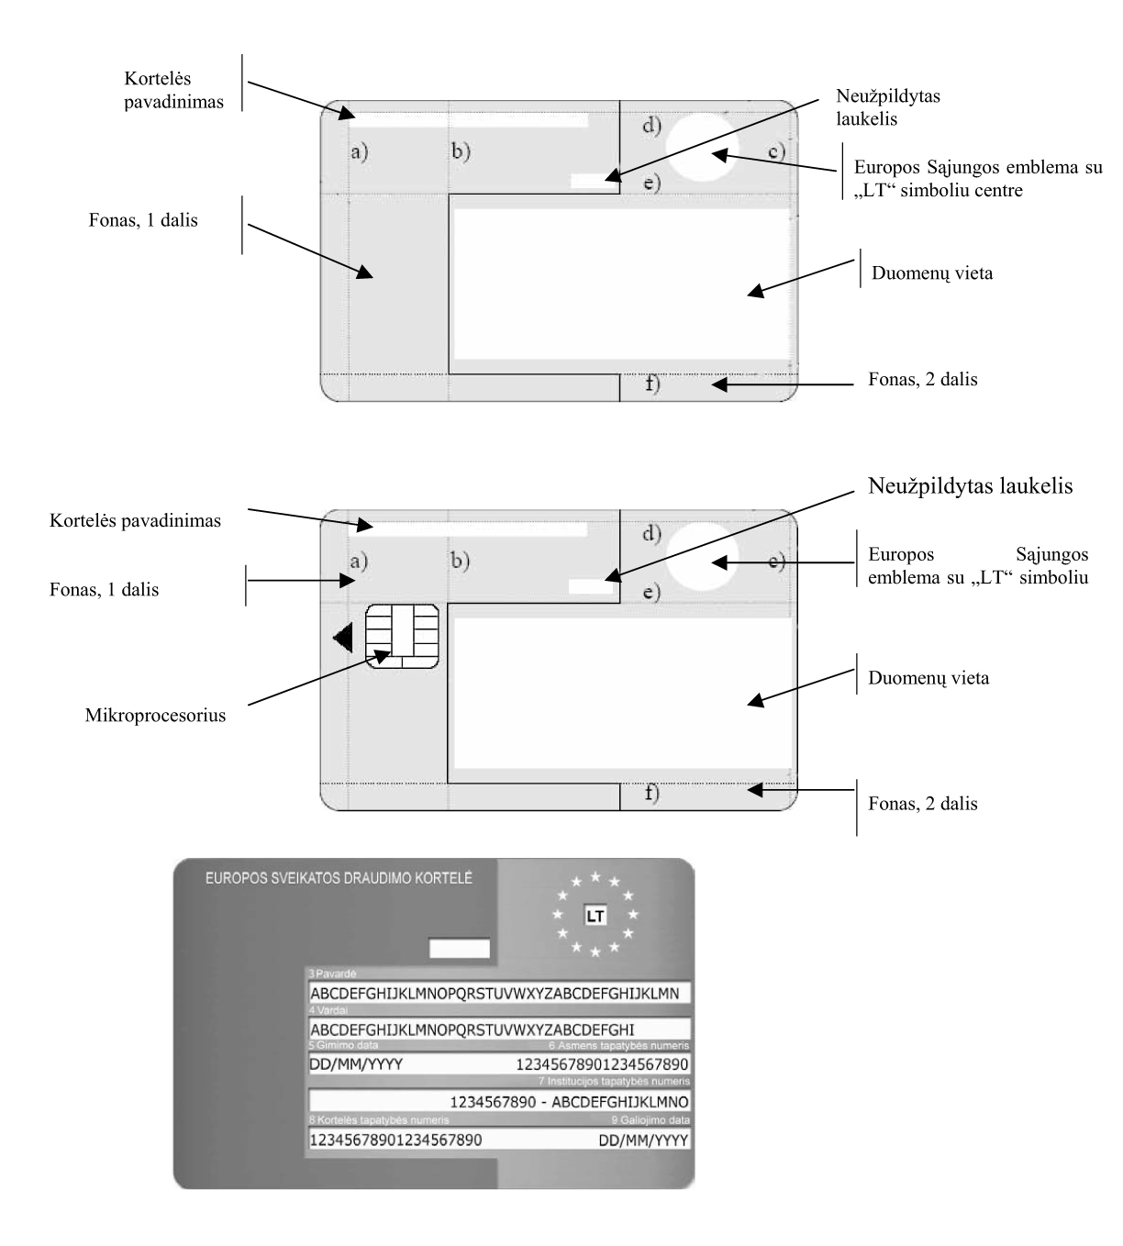

2.3. Fonas ir grafiniai elementai
2.3.1. Fono spalvos
Spalvinė fono schema yra tokia1:
● 1 dalis: tamsiai mėlyna, sumaišyta su purpurine2,
● 2 dalis: vienas pilkai mėlynos3 spalvos tonas, tamsėjantis nuo kortelės vidurio iki kraštų,
● duomenų laukelį sudaro baltos juostos, kurios bus naudojamos kaip fonas kiekvienai atskirai duomenų eilutei (žr. toliau).

Šešėlio efektas panaudotas 2 dalyje ir duomenų laukeliuose, siekiant sukurti reljefiškumo įspūdį, šviesa sklinda nuo kairiojo viršutinio kortelės kampo.

Tuščias plotas yra tokios spalvos kaip 2 dalis (be šešėlio efekto) arba kaip duomenų laukelis.

2.3.2. Europos ženklas

Europos ženklą sudaro baltos spalvos Europos žvaigždutės:
● pirmojoje kortelės pusėje jo skersmuo yra 15 mm, jis yra po horizontalia orientyrine linija „d“, 2 fono dalies centre;

2.3.3. Duomenų laukelis

Duomenų laukelio plotą sudaro 5 baltos 4 mm aukščio duomenų juostelės, atskirtos 2 mm tarpais:
● pirmojoje kortelės pusėje duomenų laukelis yra centre tarp vertikalių orientyrinių linijų „b“ ir „c“ ir horizontalių linijų „e“ ir „f“;

2.4. Iš anksto nustatytų duomenų sudedamosios dalys

2.4.1. Kortelės pavadinimas
Sritis | Kortelės pavadinimas
Aprašas | Bendras kortelės pavadinimas patvirtintas CASSTM Sprendimu Nr. 189
Padėtis | ● pirmojoje pusėje: po horizontaliąja orientyrine linija „d“, į dešinę nuo vertikaliosios orientyrinės linijos „a“
Turinys | Tekstas „Europos sveikatos draudimo kortelė“ rašomas lietuvių kalba
Formatas | Šriftas „Verdana True Type“ ar kitas panašus, didžiosiomis įprasto stiliaus 7 punktų dydžio raidėmis, simbolių plotis suspaustas iki 90 % įprastinio dydžio, simbolių padėtys ir tarpai tarp jų – „normal“.
Ilgis | 34 simboliai

2.4.2. Duomenų laukelių pavadinimai
Sritis | Duomenų laukelių pavadinimai
Aprašas | Duomenų laukelio pavadinimas nurodo laukelio paskirtį
Vieta | Kiekvieno duomenų laukelio viršuje. Duomenų laukelio pavadinimai, esantys kairėje kortelės pusėje, lygiuojami į kairę, o esantys dešinėje kortelės pusėjė – į dešinę
Turinys | Laukelių pavadinimai, rašomi lietuvių kalba:  3. Pavardė  4. Vardai  5. Gimimo metai  6. Asmens tapatybės numeris  7. Institucijos tapatybės numeris  8. Kortelės tapatybės numeris  9. Galiojimo data
Formatas | Šriftas „Verdana True Type“ ar kitas panašus, kursyvu ar įprastiniu stiliumi, 5 punktų dydžio, baltos spalvos raidėmis, simbolių plotis suspaustas iki 90 % įprastinio dydžio, simbolių padėtis ir tarpai tarp jų – „normal“. Tarpai tarp eilučių: 2 punktai plius simbolio dydis
Ilgis | Kokio reikia kiekvienam iš paminėtų laukelių pavadinimų
Pastaba | Kiekvieną antraštę nedviprasmiškai identifikuoja numeris, leidžiantis sutapatinti korteles skirtingomis kalbomis

2.4.3. Europos sveikatos draudimo kortelę išduodanti valstybė
Sritis | Išdavusios valstybės ID numeris
Aprašas | Kortelę išdavusios valstybės tapatybės kodas
Padėtis | 2 laukelis: Europos ženklo centre baltame 4 mm aukščio ir 4 mm pločio kvadrate
Turinys | 2 skaitmenų ISO valstybės kodas (ISO 3166-1) „LT“
Formatas | Šriftas „Verdana True Type“ ar kitas panašus, didžiosiomis 7 punktų dydžio raidėmis įprastiniu stiliumi, juodos spalvos, simbolių plotis suspaustas iki 90 % įprastinio dydžio, simbolių padėtis ir tarpai tarp jų – „normal“
Ilgis | 2 simboliai

2.5. Asmens duomenų sudedamosios dalys

Asmens duomenys turi tokias bendras ypatybes:
● turi atitikti EN 1387 simbolių sąrašą: lotyniška abėcėlė Nr. 1 (ISO 8859-1),
● jei dėl vietos stokos reikia trumpinti sudedamąsias dalis, tai santrumpos pabaigoje rašomas taškas.

2.5.1. Duomenys spausdinami lazeriniu arba terminiu būdu, arba įspaudžiami, tačiau negali būti iškilūs.

2.5.2. Su kortelės savininku susijusios duomenų sudedamosios dalys
Sritis | Savininko pavardė
Aprašas | Savininko pavardė
Vieta | 3 laukelis
Turinys | Gyventojų registro tarnybos duomenys
Formatas | Šriftas „Verdana True Type“ ar kitas panašus, didžiosiomis 7 punktų dydžio raidėmis įprastiniu stiliumi, juodos spalvos, simbolių plotis suspaustas iki 90% įprastinio dydžio, simbolių padėtis ir tarpai tarp jų – „normal“. Lygiuojama prie kairiojo krašto. Tarpai tarp eilučių: 3 punktai plius simbolio dydis
Ilgis | Iki 40 simbolių
Pastaba | Pavardės laukelyje galima įrašyti titulus arba bet kokį kitą vardo priedą

Sritis | Kortelės savininko vardas (vardai)
Aprašas | Kortelės savininko vardas (vardai)
Vieta | 4 laukelis
Turinys | Gyventojų registro tarnybos duomenys
Formatas | Šriftas „Verdana True Type“ ar kitas panašus, didžiosiomis 7 punktų dydžio raidėmis įprastiniu stiliumi, juodos spalvos, simbolių plotis suspaustas iki 90 % įprastinio dydžio, simbolių padėtis ir tarpai tarp jų – „normal“. Lygiuojama prie kairiojo krašto. Tarpai tarp eilučių: 3 punktai plius simbolio dydis
Ilgis | Iki 35 simbolių
Pastaba | Vardo laukelyje gali būti pridėti inicialai

Sritis | Gimimo data
Aprašas | Kortelės savininko gimimo data. Gyventojų registro tarnybos duomenys
Vieta | 5 laukelis
Turinys | DD/MM/YYYY, kai D reiškia dieną, M – mėnesį, o Y – metus. Gyventojų registro tarnybos duomenys
Formatas | Šriftas „Verdana True Type“ ar kitas panašus, didžiosiomis 7 punktų dydžio raidėmis įprastiniu stiliumi, juodos spalvos, simbolių plotis suspaustas iki 90% įprastinio dydžio, simbolių padėtis ir tarpai tarp jų – „normal“. Lygiuojama prie kairio krašto. Tarpai tarp eilučių: 3 punktai plius simbolio dydis
Ilgis | 10 simbolių, įskaitant įžambų brūkšnį tarp kiekvienos grupės
Pastaba

Sritis | Kortelės savininko asmens kodas
Aprašas | Kortelės savininko asmens tapatybės numeris, naudojamas kortelę išdavusioje valstybėje narėje
Vieta | 6 laukelis
Turinys | Gyventojų registro tarnybos duomenys
Formatas | Šriftas „Verdana True Type“ ar kitas panašus, didžiosiomis 7 punktų dydžio raidėmis įprastiniu stiliumi, juodos spalvos, simbolių plotis suspaustas iki 90 % įprastinio dydžio, simbolių padėtis ir tarpai tarp jų – „normal“. Lygiuojama prie dešinio krašto. Tarpai tarp eilučių: 3 punktai plius simbolio dydis
Ilgis | 11 simbolių ID kodas
Pastaba | Kortelės savininko asmens tapatybės numeris arba, jei tokio numerio nėra, numeris apdrausto asmens, pagal kurį nustatomos savininko teisės. Asmens požymiai, pvz., lytis, šeimos nario statusas, kortelėje negali turėti atskiro laukelio. Tačiau jie gali būti įtraukti į asmens tapatybės numerį

2.5.3. Su kompetentingąja institucija susijusių duomenų sudedamosios dalys
Sritis | Institucijos pavadinimas
Aprašas | „Institucija“ yra kompetentinga draudimo ar nuolatinės gyvenamosios vietos institucija, kaip nurodyta EB reglamento 574/72 2 ir 3 prieduose
Vieta | 7 laukelis, 1 dalis
Turinys | Vietoj viso pavadinimo pateikiamas institucijos akronimas: „VLK“
Formatas | Šriftas „Verdana True Type“ ar kitas panašus, didžiosiomis 7 punktų dydžio raidėmis įprastiniu stiliumi, juodos spalvos, simbolių plotis suspaustas iki 90% įprastinio dydžio, simbolių padėtis ir tarpai tarp jų – „normal“. 7 laukelis lygiuojamas prie dešiniojo krašto, o 1 dalis yra į dešinę nuo 2 dalies. Tarpai tarp eilučių: 3 punktai plius simbolio dydis
Ilgis | Iki 15 simbolių. Du tarpeliai ir brūkšnys atskiria 1 dalį nuo 2 dalies. Šios dalies ilgį galima pratęsti tiek, kiek galima sumažinti 2 dalį

Sritis | Institucijos tapatybės numeris
Aprašas | Tapatybės kodas, nacionaliniu lygiu priskirtas „institucijai“, t. y. kompetentingai draudimo ar gyvenamosios vietos institucijai, kaip nurodyta EB reglamento 874/72 2 ir 3 prieduose
Vieta | 7 laukelis, 2 dalis
Turinys | LTxxxxxxxxx, kur xxxxxxxxx, Valstybinės ligonių kasos kodas juridinių asmenų registre
Formatas | Šriftas „Verdana True Type“ ar kitas panašus, didžiosiomis 7 punktų dydžio raidėmis įprastiniu stiliumi, juodos spalvos, simbolių plotis suspaustas iki 90% įprastinio dydžio, simbolių padėtis ir tarpai tarp jų – „normal“. 7 laukelis lygiuojamas prie dešiniojo krašto, o antra dalis yra į kairę nuo pirmos dalies. Tarpai tarp eilučių: 3 punktai plius simbolio dydis
Ilgis | Nuo 4 iki 10 simbolių

2.5.4. Su kortele susijusių duomenų sudedamosios dalys
Sritis | Kortelės tapatybės numeris
Aprašas | Individualus numeris, turintis unikaliai identifikuoti kortelę; kiekvienai kortelei jį suteikia kortelės išdavėjas. Numerį sudaro dvi dalys: išdavėjo identifikavimo numeris ir kortelės serijos numeris
Vieta | 8 laukelis
Turinys | Pirmieji 10 simbolių identifikuoja kortelės išdavėją pagal 1997 m. standartą EN 1867. Paskutiniai 10 skaitmenų sudaro unikalų serijos numerį
Formatas | Šriftas „Verdana True Type“ ar kitas panašus, didžiosiomis 7 punktų dydžio raidėmis įprastiniu stiliumi, juodos spalvos, simbolių plotis suspaustas iki 90 % įprastinio dydžio, simbolių padėtis ir tarpai tarp jų – „normal“. Tarpai tarp eilučių: 3 punktai plius simbolio dydis
Ilgis | 20 skaitmenų, sudarančių kortelės numerį
Pastaba | Skiriant išdavėjo identifikavimo numerį, gali būti taikoma ad hoc registravimo procedūra, o ne oficiali procedūra, numatyta pagal standartą EN 1867, valstybėse narėse, kurios išduoda Europos sveikatos draudimo kortelę be elektroninės dalies.  Šis kortelės numeris turi leisti patikrinti kortelėje esančią informaciją ir palyginti ją su kortelę išdavusios organizacijos turima informacija pagal tą patį numerį, pvz., siekiant sumažinti apgaulės tikimybę arba nustatyti duomenų įrašų klaidas, kai kortelės informacija tikrinama atsiskaitymo tikslu

Sritis | Galiojimo data
Aprašas | Teisės gauti sveikatos priežiūrą laikinai būnant valstybėje narėje, kuri nėra apdraudusioji valstybė narė, galutinė data
Vieta | 9 laukelis
Turinys | DD/MM/YYYY, kur D reiškia dieną, M – mėnesį, o Y – metus
Formatas | Šriftas „Verdana True Type“ ar kitas panašus, didžiosiomis 7 punktų dydžio raidėmis įprastiniu stiliumi, juodos spalvos, simbolių plotis suspaustas iki 90% įprastinio dydžio, simbolių padėtis ir tarpai tarp jų – „normal“. Lygiuojama prie dešinio krašto. Tarpai tarp eilučių: 3 punktai plius simbolio dydis
Ilgis | 10 simbolių, įskaitant įžambius brūkšnius tarp grupių
______________
2 priedas

Europos sveikatos draudimo kortelės antrosios pusės aprašymas

PAVADINIMAS
Sritis | Kortelės pavadinimas
Aprašas | LIETUVOS RESPUBLIKA SVEIKATOS DRAUDIMO KORTELĖ
Vieta | Viršutinės kortelės dalies kairėje pusėje
Turinys | „LIETUVOS RESPUBLIKA“ pirmojoje eilutėje ir „SVEIKATOS DRAUDIMO KORTELĖ“ antrojoje eilutėje, rašoma lietuvių kalba
Formatas | Šriftas „Verdana True Type“ ar panašus, didžiosiomis įprasto stiliaus raidėmis: 6* punktų dydžio pirmojoje eilutėje ir 5* punktų antrojoje eilutėje, simbolių plotis suspaustas iki 90 % įprastinio dydžio, simbolių padėtys ir tarpai tarp jų – „normal“
Ilgis | 19/26 simbolių

KORTELĘ IŠDAVUSIOS INSTITUCIJOS PAVADINIMAS IR INTERNETO ADRESAS
Sritis | INSTITUCIJOS PAVADINIMAS IR INTERNETO ADRESAS
Aprašas | Valstybinė ligonių kasa prie Sveikatos apsaugos ministerijos, www. vlk. lt
Vieta | Apatinėje kortelės dalyje centre
Turinys | Pirmojoje eilutėje – „Valstybinė ligonių kasa“, antrojoje eilutėje – „prie Sveikatos apsaugos ministerijos“, trečiojoje eilutėje – „www. vlk. lt“
Formatas | Šriftas „Verdana True Type“ ar panašus, didžiosiomis įprasto stiliaus 5* punktų dydžio raidėmis, simbolių plotis suspaustas iki 90 % įprastinio dydžio, simbolių padėtys ir tarpai tarp jų – „normal“
Ilgis | 23,35,10 simbolių

PAPILDOMA INFORMACIJA
Sritis | PAPILDOMA INFORMACIJA
Aprašas | Informacinis tekstas
Vieta | Apatinės kortelės dalyje centre, centruotas
Turinys | „Galioja tik su asmens tapatybę patvirtinančiu dokumentu“
Formatas | Šriftas „Verdana True Type“ ar panašus, didžiosiomis įprasto stiliaus 5* punktų dydžio raidėmis, simbolių plotis suspaustas iki 90 % įprastinio dydžio, simbolių padėtys ir tarpai tarp jų – „normal“
Ilgis | 55 simboliai

Duomenų laukelių pavadinimai
Sritis | Duomenų laukelių pavadinimai
Aprašas | Duomenų laukelio pavadinimas
Vieta | Kiekvieno duomenų laukelio viršuje. Pavadinimai, lygiuojami į kairę, prasideda ties duomenų laukelio pradžia
Turinys | Duomenų laukelių pavadinimai, rašomi lietuvių kalba:  8. Kortelės identifikacinis numeris  3. Vardas  4. Pavardė  6. Asmens kodas
Formatas | Šriftas „Verdana True Type“ ar panašus 5* punktų dydžio raidėmis, kursyvu ar įprastiniu stiliumi, juodos spalvos, simbolių plotis suspaustas iki 90 % įprastinio dydžio, simbolių padėtis ir tarpai tarp jų – „normal“. Tarpai tarp eilučių: 2* punktai plius simbolio dydis
Ilgis | Toks, kokio reikia kiekvienam iš paminėtų pavadinimų.

Asmens ir kitų kintamų duomenų sudedamosios dalys
Asmens duomenys turi tokias bendras ypatybes:
● turi atitikti EN 1387 simbolių sąrašą: lotyniška abėcėlė Nr. 1 (ISO 8859-1);
● jei dėl vietos stokos reikia trumpinti sudedamąsias dalis, tai santrumpos pabaigoje rašomas taškas.
Duomenys spausdinami lazeriniu arba terminiu būdu, arba įspaudžiami, tačiau negali būti iškilūs.
Kiekviena sudedamoji duomenų dalis įrašoma duomenų laukelyje, kaip parodyta žemiau.

Su kortelės galiojimu ir savininku susijusios duomenų sudedamosios dalys

Su kortele susijusių duomenų sudedamosios dalys
Sritis | Kortelės identifikacinis numeris (loginis kortelės tapatybės numeris)
Aprašas | Individualus numeris, turintis unikaliai identifikuoti kortelę; kiekvienai kortelei jį suteikia kortelės išdavėjas. Numerį sudaro dvi dalys: išdavėjo identifikavimo numeris ir kortelės serijos numeris
Vieta
Turinys | Toks pat kaip ir pirmojoje kortelės pusėje. Pirmieji 10 simbolių identifikuoja kortelės išdavėją pagal 1997 m. standartą EN 1867. Paskutiniai 10 skaitmenų sudaro unikalų serijos numerį
Formatas | Šriftas „Code39*“ ar panašus, įprastiniu stiliumi, 5* mm aukštis, juodos spalvos. Šriftas „Verdana True Type“ ar panašus, 7* punktų raidėmis įprastiniu stiliumi, juodos spalvos, simbolių plotis suspaustas iki 90 % įprastinio dydžio, simbolių padėtis ir tarpai tarp jų – „normal“. Tarpai tarp eilučių: 3* punktai plius simbolio dydis
Ilgis | 20 skaitmenų, „Code39“* ar panašiu šriftu su kontroline informacija
Pastaba | Skiriant išdavėjo identifikavimo numerį, gali būti taikoma ad hoc registravimo procedūra, o ne oficiali procedūra, numatyta pagal standartą EN 1867, valstybėse narėse, kurios išduoda Europos sveikatos draudimo kortelę be elektroninės dalies.  Šis kortelės numeris turi leisti patikrinti kortelėje esančią informaciją ir palyginti ją su kortelę išdavusios organizacijos turima informacija pagal tą patį numerį, pvz., siekiant sumažinti apgaulės tikimybę arba nustatyti duomenų įrašų klaidas, kai kortelės informacija tikrinama atsiskaitymo tikslu

Sritis | Savininko vardas
Aprašas | Savininko vardas
Vieta
Turinys | Gyventojų registro tarnybos duomenys
Formatas | Šriftas „Verdana True Type“ ar panašus, didžiosiomis 7* punktų dydžio raidėmis įprastiniu stiliumi, juodos spalvos, simbolių plotis suspaustas iki 90% įprastinio dydžio, simbolių padėtis ir tarpai tarp jų – „normal“. Lygiuojama prie kairiojo krašto. Tarpai tarp eilučių: 3* punktai plius simbolio dydis
Ilgis | Iki 40 simbolių

Sritis | Savininko pavardė
Aprašas | Savininko pavardė
Vieta
Turinys | Gyventojų registro tarnybos duomenys
Formatas | Šriftas „Verdana True Type“ ar panašus, didžiosiomis 7* punktų dydžio raidėmis įprastiniu stiliumi, juodos spalvos, simbolių plotis suspaustas iki 90% įprastinio dydžio, simbolių padėtis ir tarpai tarp jų – „normal“. Lygiuojama prie kairiojo krašto. Tarpai tarp eilučių: 3* punktai plius simbolio dydis
Ilgis | Iki 40 simbolių

Sritis | Kortelės savininko asmens kodas
Aprašas | Kortelės savininko asmens kodas
Vieta
Turinys | Gyventojų registro tarnybos duomenys
Formatas | Šriftas „Code39*“ ar panašus, įprastiniu stiliumi, 5* mm aukščio, juodos spalvos. Šriftas „Verdana True Type“ ar panašus, 7* punktų raidėmis įprastiniu stiliumi, juodos spalvos, simbolių plotis suspaustas iki 90 % įprastinio dydžio, simbolių padėtis ir tarpai tarp jų – „normal“. Tarpai tarp eilučių: 3* punktai plius simbolio dydis
Ilgis | 11 simbolių asmens kodui. „Code39“ ar panašiu šriftu su kontroline informacija

Sritis | Kortelės ruošinio blanko numeris
Aprašas | Kortelės ruošinio blanko numeris
Vieta
Turinys | Unikalus, suteikiamas ruošinio gamintojo, pradedant 1 ir numeruojant eilės tvarka
Formatas | Šriftas „Code39*“ ar panašus, įprastiniu stiliumi, 5* mm aukšio, juodos spalvos. Šriftas „Verdana True Type“ ar panašus, 7* punktų raidėmis įprastiniu stiliumi, juodos spalvos, simbolių plotis suspaustas iki 90 % įprastinio dydžio, simbolių padėtis ir tarpai tarp jų – „normal“. Tarpai tarp eilučių: 3* punktai plius simbolio dydis
Ilgis | Gamintojo pasirinktas simbolių skaičius. „Code39“ ar panašiu šriftu su kontroline informacija

* – žvaigždute pažymėti dydžiai gali būti kitokie.

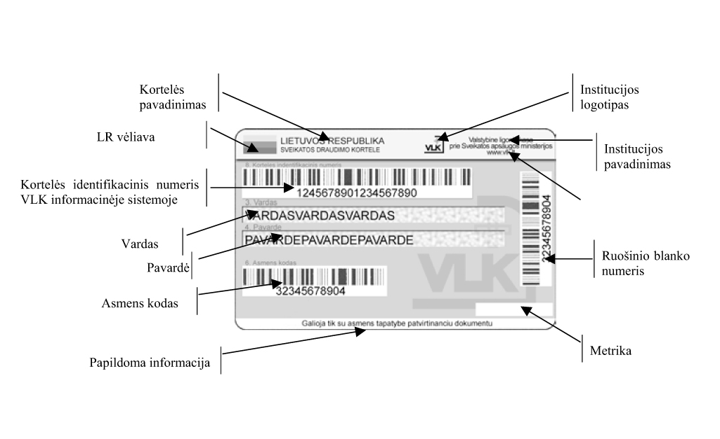
______________

1 Išsamesnę techninę informaciją apie spalvinę schemą galima gauti iš Administracinės komisijos sekretoriato. Ji bus pateikiama atitinkamu formatu pagal geriausią profesionalios spaudos praktiką (t. y. kaip „Quark Xpress“ dokumentas. Spalvinę schemą sudaro 4 CMYK spalvos, visi vaizdai TIFF formatu).
2 Šios CMYK spalvos charakteristika – C78 M 65 Y21 K7.
3 CMYK pilkos spalvos charakteristika – C33 M21 Y13 K1, o mėlynos spalvos charakteristika – C64 M46 Y16 K2.

